**МИНОБРНАУКИ РОССИИ**

**Санкт-Петербургский государственный**

**электротехнический университет**

**«ЛЭТИ» им. В.И. Ульянова (Ленина)**

**Кафедра математического обеспечения и применения ЭВМ**

отчет

**по практической работе №2**

**по дисциплине «Теория принятия решений»**

Тема: Бесконечные антагонистические игры

**Вариант 8**

|  |  |  |
| --- | --- | --- |
| Студент гр. 8383 |  | Киреев К.А. |
| Преподаватель |  | Попова Е.В. |

Санкт-Петербург

2022

**Цель работы**

Использование инструментальных средств для решения задач поддержки принятия решения, а также овладение навыками принятия решения на основе бесконечных антагонистических игр.

**Основные теоретические положения**

В данной работе рассматриваются антагонистические игры, которые отличаются от матричных тем, что в них один или оба игрока имеют бесконечное (счётное или континуум) множество стратегий. С теоретико-игровой точки зрения это отличие малосущественно, поскольку игра остаётся антагонистической и проблема состоит в использовании более сложного аналитического аппарата исследования.

Таким образом, исследуются общие антагонистические игры, т.е. системы вида (1)

|  |  |  |
| --- | --- | --- |
|  | $Γ=(X,Y,H)$*,* | (1) |

где $X$ и $Y$– произвольные бесконечные множества, элементы которых являются стратегиями игроков 1 и 2 соответственно, а $H:X×Y→R^{1}$– функция выигрыша игрока 1. Выигрыш игрока 2 в ситуации $(x, y)$ равен $[-H(x, y)]$, $x∈X, y∈Y$ (игра антагонистическая). Далее рассматриваются такие игры, у которых функция $H$ ограничена.

Одновременная игра преследования на плоскости.

Пусть $S_{1}$ и ${ S}_{2}$– множества на плоскости. Игра $Γ$ заключается в следующем. Игрок 1 выбирает некоторую точку $x∈S_{1}$, а игрок 2 выбирает точку $y∈S_{2}$. При совершении выбора игроки 1 и 2 не имеют информации о действиях противника, поэтому подобный выбор удобно интерпретировать как одновременный. В этом случае точки $x∈S_{1}$, $y∈S_{2}$ являются стратегиями игроков 1 и 2 соответственно. Таким образом, множества стратегий игроков совпадают с множествами $S_{1}$ и $S_{2}$ на плоскости.

Целью игрока 2 является минимизация расстояния между ним и игроком 1 (игрок 1 преследует противоположную цель). Поэтому под выигрышем $H(x, y)$ игрока 1 в этой игре понимается евклидово расстояние $ρ(x,y)$ между точками $x∈S_{1}$ и $y∈S_{2}$, т.е. $H(x, y)=ρ(x, y),$ $x∈S_{1}$, $y∈S_{2}$. Выигрыш игрока 2 полагаем равным выигрышу игрока 1, взятому с обратным знаком, а именно $[-ρ(x, y)]$ (игра антагонистическая).

Модель покера с одним кругом ставок и одним размером ставки.

В начале партии каждый из двух игроков A и B ставит по единице. После того, как каждый из игроков получит карту, ходит игрок A: он может или поставить ещё $c$ единиц или спасовать и потерять свою начальную ставку. Если A ставит, то у B две альтернативы: он может или спасовать (теряя при этом свою начальную ставку), или уровнять, поставив *c* единиц. Если B уравнивает, то игроки открывают свои карты и игрок с лучшей картой выигрывает.

Стратегии строятся следующим образом. Пусть

* $α(x)$– вероятность того, что если A получит $x$, то он поставит $c$,
* $1 - α(x)$– вероятность того, что если A получит $x$, то он спасует,
* $β(y)$– вероятность того, что если B получит $y$, то он уравняет ставку $c$,
* $1 - β(y)$– вероятность того, что если B получит $y$, то он спасует.

Если игроки применяют эти стратегии, то ожидаемый чистый выигрыш $H(α, β)$ представляет собой сумму выигрышей.

**Постановка задачи**

Используя инструментальные средства компьютерной алгебры решить задачи преследования и покера.

**Выполнение работы**

***Одновременная игра преследования на плоскости.***

Для задачи преследования были отображены фигуры на плоскости. Согласованные с вариантом фигуры представлены на рис. 1.

Были рассмотрены два случая задачи: центр масс фигуры $S_{1}$  принадлежит фигуре $S_{2}$  и центр масс фигуры $S_{1}$  не принадлежит фигуре $S_{2}$ .

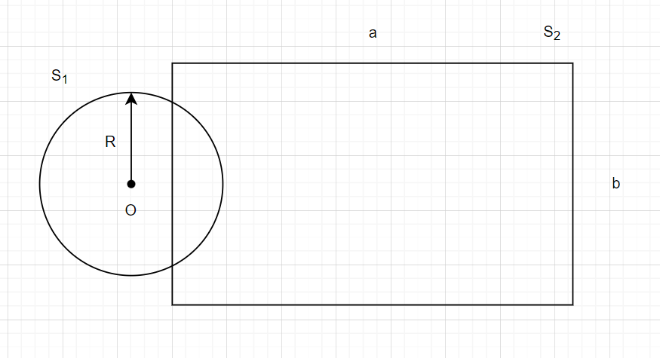

Рисунок 1 – Отображение фигур для случая $O∉S_{2}$

* Центр масс фигуры $S_{1}$  не принадлежит фигуре $S_{2}$

Найдём нижнюю цену игры.

Графическое изображение рассуждений представлено на рис. 2.

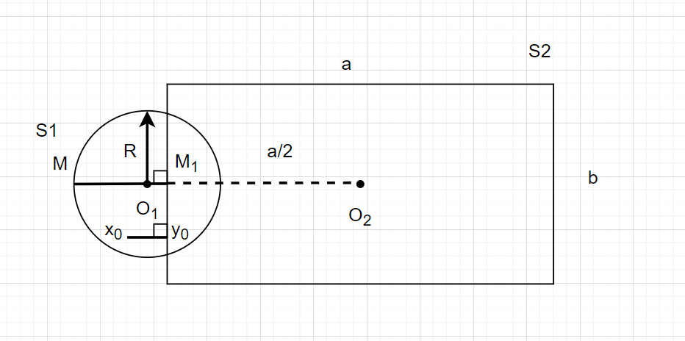

Рисунок 2 – Нахождение нижней цены игры для случая $O∉S_{2}$

Поиск нижней цены игры для случая $O∉S_{2}$:

1. Для любой точки $x_{0}$ принадлежащей $S_{1}$ и не принадлежащей $S_{2}$ минимальное расстояние до $S_{2}$ равно перпендикуляру, опущенному на сторону $S_{2}$. На рис. 2 изображен пример поиска минимального расстояния.
2. Для того, чтобы данное расстояние было максимально возможным, точка *x*0 должна находиться на окружности *S*1 и пересекать центр окружности.
3. Таким образом, согласно рис. 2 определим нижнюю цену игры:

$$\underline{ν}=\max_{x∈S_{1}}{\min_{y∈S_{2}}{p(x,y)}}=R+(OO_{1}-a/2)$$

Найдём верхнюю цену игры для случая $O∉S_{2}$:

Графическое изображение рассуждений представлено на рис. 3.

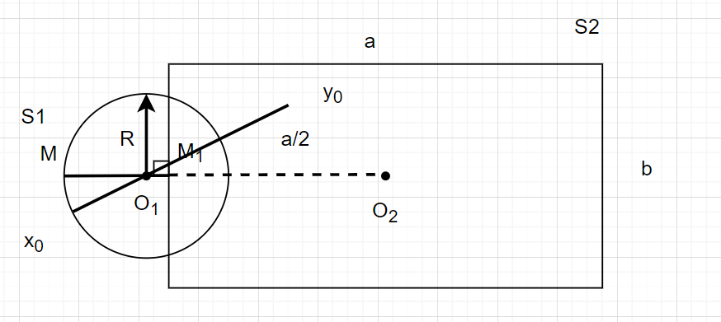

Рисунок 3 – Нахождение верхней цены игры для случая $O∉S_{2}$

1. Для любой точки $y_{0}$ принадлежащей $S_{2}$ расстояние до любой точки $x_{0}$, принадлежащей $S_{1}$ будет максимальным, только в том случае если $x_{0}$ лежит на окружности $S_{1}$ и проходит через центр окружности.
2. Для того, чтобы данное расстояние было минимально возможным, точка $y_{0}$ должна находится на границе прямоугольника и образовывать перпендикуляр с точкой $x_{0}$.
3. Согласно рис. 3 определим верхнюю цену игры:

$$\overline{ν}=\min_{y∈S_{2}}\max_{x∈S_{1}}{p(x,y)}=R+(OO_{1}-a/2)$$

Проверим, существуют ли такие значения, при которых $\overline{ν}=\underline{ν}$.

Формулы для $\overline{ν} и \underline{ν}$ совпадают, поэтому нижняя цена игры равна верхней цене игры, поэтому данный случай является игрой в чистых стратегиях.

$$\underline{ν}=R+(OO_{1}-a/2)=R+(OO_{1}-a/2)=\overline{ν}$$

* Центр масс фигуры $S_{1}$  принадлежит фигуре $S_{2}$ .

Найдём нижнюю цену игры.

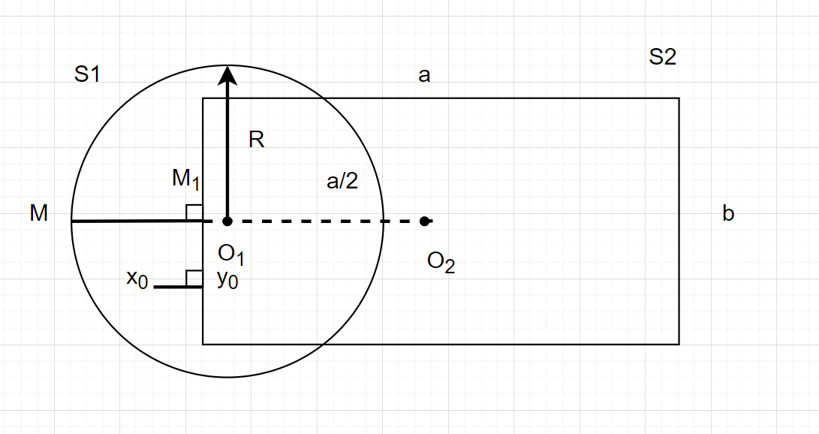

Рисунок 4 – Нахождение нижней цены игры для случая $O∈S_{2}$

Графическое изображение рассуждений представлено на рис. 4.

Поиск нижней цены игры для случая $O∈S_{2}$:

1. Для любой точки $x_{0}$ принадлежащей $S_{1}$ и не принадлежащей $S_{2}$ минимальное расстояние до $S_{2}$ равно перпендикуляру, опущенному на сторону $S_{2}$. На рис. 4 изображен пример поиска минимального расстояния.
2. Для того, чтобы данное расстояние было максимально возможным, точка *x*0 должна находиться на окружности *S*1 и пересекать продолжение центра окружности.
3. Таким образом, согласно рис. 4 определим нижнюю цену игры:

$$\underline{ν}=\max_{x∈S_{1}}{\min_{y∈S_{2}}{p(x,y)}}=R-(\frac{a}{2}-OO_{1})$$

Найдём верхнюю цену игры.

Графическое изображение рассуждений представлено на рис. 5.

Поиск верхней цены игры для случая $O∈S_{2}$:

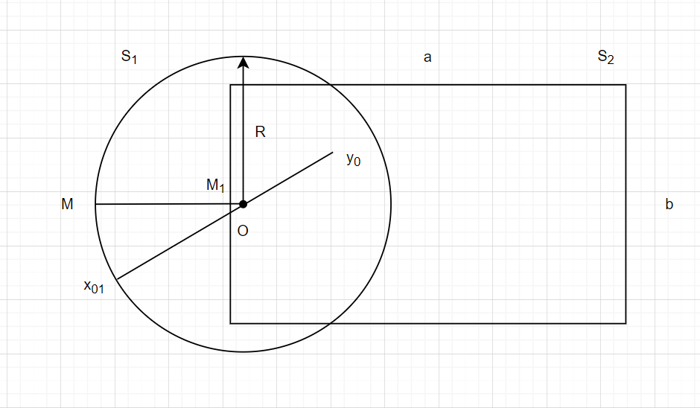

Рисунок 5 – Нахождение верхней цены игры для случая $O_{1}∈S_{2}$

1. Для любой точки $y_{0}$ принадлежащей $S_{2}$ расстояние до любой точки $x_{0}$, принадлежащей $S_{1}$ будет максимальным, только в том случае если $x_{0}$ лежит на окружности $S_{1}$ и отрезок пересекает центр. Но в зависимости от расположения точки $y_{0}$ точка $x_{0}$ будет меняться, на рис. 5 показан один из примеров расположения $x_{0}$. Можно увидеть, что при любом расположении $x_{0}$ расстояние до $y_{0}$ будет всегда больше или равно радиусу окружности $R$.
2. Для нахождения минимального расстояния можно заметить, что так как расстояние всегда $≥R$, то минимум этого расстояние это и есть $R$.
3. Согласно рис. 5 определим верхнюю цену игры:

$$\overline{ν}=\min_{y∈S_{2}}\max_{x∈S_{1}}{p(x,y)}=R$$

Проверим, существуют ли такие значения, при которых $\overline{ν}=\underline{ν}$.

$$R-(\frac{a}{2}-OO_{1})=R$$

$$(\frac{a}{2}-OO_{1})=0$$

$$a/2=OO_{1}$$

Таким образом, чтобы $\overline{ν}=\underline{ν}$ расстояние между центрами масс окружности $S_{1}$ и прямоугольника $S_{2}$ должно быть равно половине стороны, то есть большей стороне прямоугольника. Значит при данном условии, нижняя цена игры будет равна верхней цене игры, поэтому данный случай является игрой в чистых стратегиях.

$$\underline{ν}=R-(\frac{a}{2}-OO_{1})=R=\overline{ν}$$

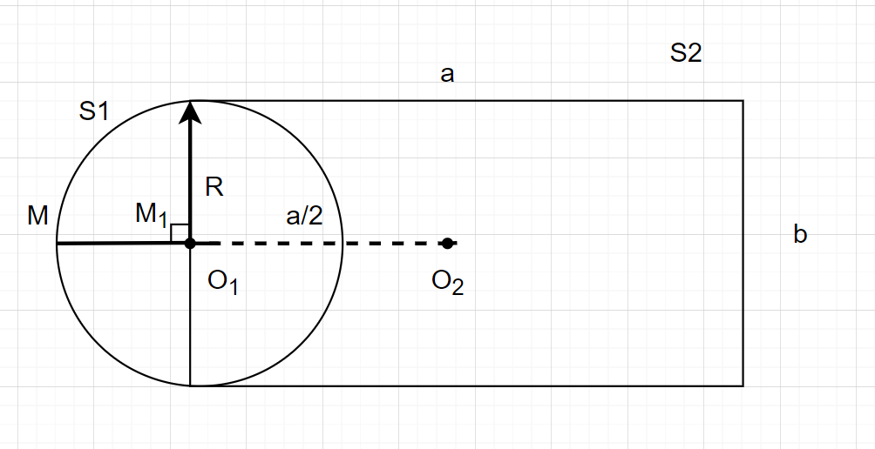

Рисунок 6 – Чистая стратегия

***Модель покера с одним кругом ставок и одним размером ставки***

Найдено значение игры покера с одним кругом ставок при значении ставки $c$, равной 9.

* Первая стратегия

Известно, что A использует стратегию $α(x)$ с порогом $a$. Далее при преобразовании $H\left(α,β\right)$ можно получить порог $b=\frac{1}{2(c+1)}[a\left(c+2\right)+c]$. И подставив $b$ в $H\left(α,β\right)$ можно найти минимальный проигрыш B, который рассчитывается по формуле:

|  |  |
| --- | --- |
| $$H\left(a\right)=\frac{{\left(с+2\right)}^{2}}{\left.4(с+1\right)}\left[{-a}^{2}+2a\frac{c^{2}}{{\left(c+2\right)}^{2}}-\frac{c^{2}}{{\left(c+2\right)}^{2}}\right]где a стратегия A$$ |  |

Нужно максимизировать минимальный проигрыш B, поэтому находим максимум параболы, который равен:

$$a={\left(\frac{c}{c+2}\right)}^{2}={\left(\frac{9}{11}\right)}^{2}=\frac{81}{121}$$

$$b=\frac{c}{c+2}=\frac{9}{11}$$

Подсчитаем значение выигрыша первого игрока, подставим a и b в формулу $H(α,β)$:

|  |  |
| --- | --- |
| $$H\left(α,β\right)=\frac{{\left(с+2\right)}^{2}}{\left.4(с+1\right)}\left[\frac{c^{4}}{{\left(c+2\right)}^{4}}-\frac{c^{2}}{{\left(c+2\right)}^{2}}\right]=-\frac{c^{2}}{{\left(c+2\right)}^{2}}$$ |  |

Следовательно выигрыш A равен: $$H\left(α,β\right)=-\frac{9^{2}}{{\left(9+2\right)}^{2}}= -\frac{81}{121}$$

Проверим ответ, решив задачу с помощью программы, код программы представлен в приложении A.

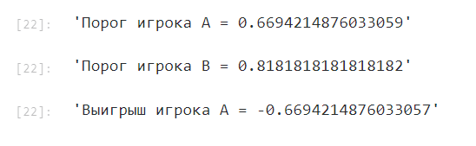

Рисунок 7 – Результат выполнения программы

Игрок B находится в выигрышном положении, так как порог игрока A = $\frac{81}{121}=0.67$ меньше порога игрока B = $\frac{9}{11}=0.82$, игрок A должен быть более осторожен.

Действия игрока A:

* $x<a$–> $α\left(x\right)=0$
* $x≥ a$–> $α\left(x\right)=1$

Действия игрока B:

* $y<b$–> $β\left(y\right)=0$
* $y≥ b$–> $β\left(y\right)=1$
* Другая стратегия с блефом

При использовании оптимальной стратегии $α(x)$ игроком A, наилучший ответ B – использование $β(y)$ с порогом $b$.

Вычислим Q(x) для данного $b$.







$x≤b$ $Q\left(x\right)=1+\int_{0}^{b}{1}dy-\int_{b}^{1}{\left(c+1\right)dy}=$

$$=1+b-\left(c+1\right)\left(1-b\right)=0$$

$H\left(α, β\right)=-1$

$x>b$ $Q\left(x\right)=1+b+\int_{b}^{x}{\left(c+1\right)}dy-\int_{x}^{1}{\left(c+1\right)dy}=$

$$=2\left(c+1\right)x-(c)\left(b+1\right)>0$$

Далее считаем выигрыш игрока A:

$$H\left(α, β\right)=\int_{b}^{1}{α\left(x\right)\left[2\left(c+1\right)x-\left(c\right)\left(b+1\right)\right]dx-1}=$$

$$=2(с+1)\int_{b}^{1}{xdx-c\left(b+1\right)\int_{b}^{1}{1dx-1=}}$$

$$=1-b^{2}-1={-b}^{2}$$

Следовательно выигрыш A равен:

$$H\left(α, β\right)=-b^{2}=-\frac{81}{121}$$

Действия игрока A:

* $x≥b$– делает ставку, $α\left(x\right)=1$
* $x<b$– с вероятностью $p=\frac{c}{c+2}=\frac{9}{11}$- пасует $, α\left(x\right)=0$, и начинает блефовать с вероятностью $1-p=\frac{2}{11}, α\left(x\right)=1$

Действия игрока B:

* $y≥b$, $β\left(y\right)=1$

$y<b$ $β\left(y\right)=0$

**Выводы**

В ходе выполнения практической работы по изучению бесконечных игр были использованы инструментальные средства для решения задач поддержки принятия решения, а также освоены навыки принятия решения на основе бесконечных антагонистических игр.

При поиске оптимальных стратегий для одновременной игры преследования на плоскостях, которыми являются две фигуры: круг и прямоугольник, было выяснено, что данная игра решается в чистых стратегиях при случае, когда центр масс первой фигуры не принадлежит второй фигуре, а в случае, когда центр масс принадлежит второй фигуре игра решается в чистых стратегия только при условии, что радиус круга равен стороне прямоугольника.

При поиске оптимальных стратегий для покера с одним кругом ставок при значении ставки $с=9$ было выявлено, что при реализации оптимальных стратегий $α и β$ ожидаемый чистый выигрыш $H=-\frac{81}{121},$ что свидетельствует о том, что после первого круга ставок игрок А окажется в проигрышном положении.

Приложение А

иСХОДНЫЙ КОД ДЛя покера с одним кругом ставок

# %%

from IPython.core.interactiveshell import InteractiveShell

InteractiveShell.ast_node_interactivity = "all"

# %%

c = 9

# %% [markdown]

# ### Первая стратегия

# %%

a = pow(c/(c+2), 2)

b = c/(c+2)

# %%

H = (pow((c+2),2)/(4*(c+1)))*(-pow(a,2)+2*a*(pow(c,2)/pow(c+2,2))-(pow(c,2)/pow(c+2,2)))

# %%

f'Порог игрока А = {a}'

f'Порог игрока B = {b}'

f'Выигрыш игрока А = {H}'

# %% [markdown]

# ### Вторая стратегия

# %%

a = (c-1)/(c+1)

b = (c-2)/c

# %%

H = -(a-1)*(1+a+(a*c)-(b*c))-1

# %%

H2 = ((c**2)/(4*(c+1)))*((b**2)-2*b*(((c**2)-2*c)/(c**2))+1)

# %%

f'Порог игрока А = {a}'

f'Порог игрока B = {round(b, 2)}'

# f'Выигрыш игрока А = {H}'

f'Выигрыш игрока А = {round(H2, 2)}'

# %%